1 вариант
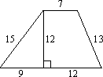

- Найти площадь трапеции.

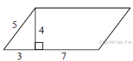
- Найти площадь параллелограмма.

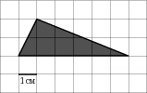
- В прямоугольнике одна сторона равна 10, другая сторона равна 12. Найдите площадь прямоугольника.
- Периметр квадрата равен 40. Найдите площадь квадрата.
- Найти площадь треугольника (см рисунок).

2 вариант
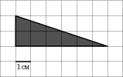
- Найти площадь треугольника.

- Сторона квадрата равна 10. Найдите его площадь.
- В прямоугольнике одна сторона равна 10, периметр равен 44. Найдите площадь прямоугольника.
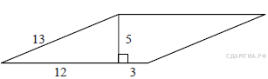
- Найти площадь параллелограмма.

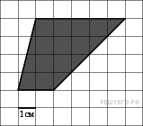
- Найти площадь трапеции.

3 вариант
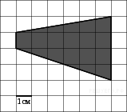
- Найти площадь трапеции.

- Найдите площадь ромба, если его диагонали равны 4 и 12.
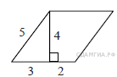
- Периметр равнобедренного треугольника равен 16, а боковая сторона — 5. Найдите площадь треугольника.
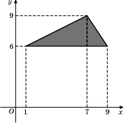
- Найти площадь параллелограмма.

- Найти площадь треугольника.

4 вариант
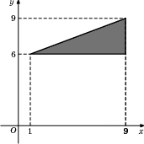

- Найти площадь треугольника.

- Найдите сторону квадрата, площадь которого равна площади прямоугольника
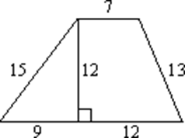
со сторонами 4 и 9.

- Найти площадь трапеции.

- Сторона равностороннего треугольника равна 10. Найдите его площадь.

- Найти площадь параллелограмма со стороной, равной 5, и высотой, опущенной на эту сторону, равной 3.

5 вариант
- Одна из сторон параллелограмма равна 12, а опущенная на нее высота равна 10. Найдите площадь параллелограмма.
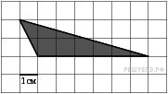
- В прямоугольнике одна сторона равна 6, а диагональ равна 10. Найдите площадь прямоугольника.

- Найти площадь треугольника.
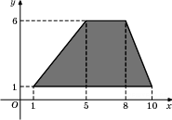

- Найти площадь трапеции.

- Найдите площадь ромба, если его диагонали равны 4 и 8.

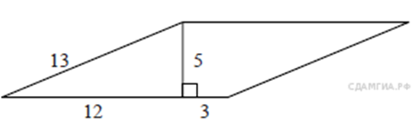
6 вариант
- Найти площадь параллелограмма.

- В прямоугольнике одна сторона равна 8, а диагональ равна 10. Найдите площадь прямоугольника.
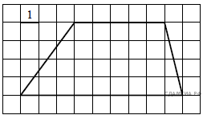
- Сторона равностороннего треугольника равна 4. Найдите его площадь.

- Найти площадь трапеции.

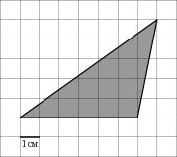

- Найти площадь треугольника.

